Guangxi University of Science and Technology
期末大作业报告

项目名称：Weather 天气助手 App
课 程 | 《移动应用开发技术》
学 院 | 计算机学院
班 级 | 软件231班
学 号 | 请填写
姓 名 | 请填写
教 师 | 李威龙
2026年5月10日

目录
一、项目概述
二、需求分析
三、系统设计
四、详细设计与实现
五、系统测试
六、总结与展望
七、参考文献
说明：本目录为静态目录，最终提交前可在 Word 中更新为自动页码目录。

一、项目概述

1.1 项目背景与意义
随着移动互联网和智能手机的普及，天气类应用已经成为用户日常高频使用的基础工具。传统天气应用通常只提供温度、天气状况和简单预报，用户仍然需要根据数据自行判断是否需要带伞、是否适合运动、如何选择衣物等。Weather 天气助手 App 以“天气信息 + 穿衣推荐 + AI 对话建议”为核心，面向日常出行、通勤、旅行规划和多城市关注场景，尝试把天气数据转换成更直接的行动建议。
本项目的意义在于：一方面通过和风天气 API 获取实时天气、未来预报和空气质量信息，解决用户获取天气数据的基础需求；另一方面通过温度分级、天气状况修正和阿里云百炼 AI 智能体问答，降低用户从天气数据到出行决策之间的理解成本。项目还结合 Holo-Horizon 全息视觉风格、动态天气背景和陀螺仪视差效果，使移动端界面具有更强的沉浸感和辨识度。

1.2 项目目标
• 实现当前定位城市与多个关注城市的实时天气查询、未来 7 天天气预报展示和空气质量信息展示。
• 支持城市搜索、添加、删除、切换和地图选点添加，并通过 Room 数据库持久化关注城市列表。
• 根据天气预报和实时天气生成穿衣建议，对雨、雪、大风等天气进行补充提醒。
• 集成 AI 智能天气助手，支持快捷提问、多轮对话、结合当前城市天气上下文给出穿衣、出行和活动建议。
• 实现动态天气背景、全息天气图标、AI 底部弹层、下拉刷新和离线缓存等交互体验。

1.3 可行性分析
维度 | 可行性说明
技术可行性 | 项目采用 Java、Material 3、ConstraintLayout、Retrofit、OkHttp、Gson、Room、SharedPreferences 等成熟技术，能满足移动端天气查询、数据存储和界面交互需求。
操作可行性 | 主要交互集中在首页、城市管理页、地图选点页和 AI 助手面板，使用路径清晰，用户学习成本低。
时间可行性 | 功能可按基础架构、天气数据、城市管理、穿衣推荐、AI 助手、测试优化分阶段完成，适合作为期末大作业。
安全可行性 | API Key、App ID、Base URL 均通过 local.properties 注入 BuildConfig，避免硬编码敏感信息。

二、需求分析

2.1 用户角色及使用场景
用户角色 | 典型场景 | 主要痛点 | 项目响应
普通通勤用户 | 上班、上学前查看天气 | 只看温度仍难判断穿什么 | 提供实时天气、体感温度和穿衣建议
旅行/出差用户 | 提前查看目的地天气 | 需要关注多个城市 | 城市搜索、关注列表和未来预报
户外活动用户 | 判断是否适合运动或外出 | 天气数据缺少行动建议 | AI 助手结合天气给出活动建议
跨城市关注用户 | 关注家人朋友所在地天气 | 城市切换麻烦 | 已关注城市列表、摘要和快速切换

2.2 功能需求
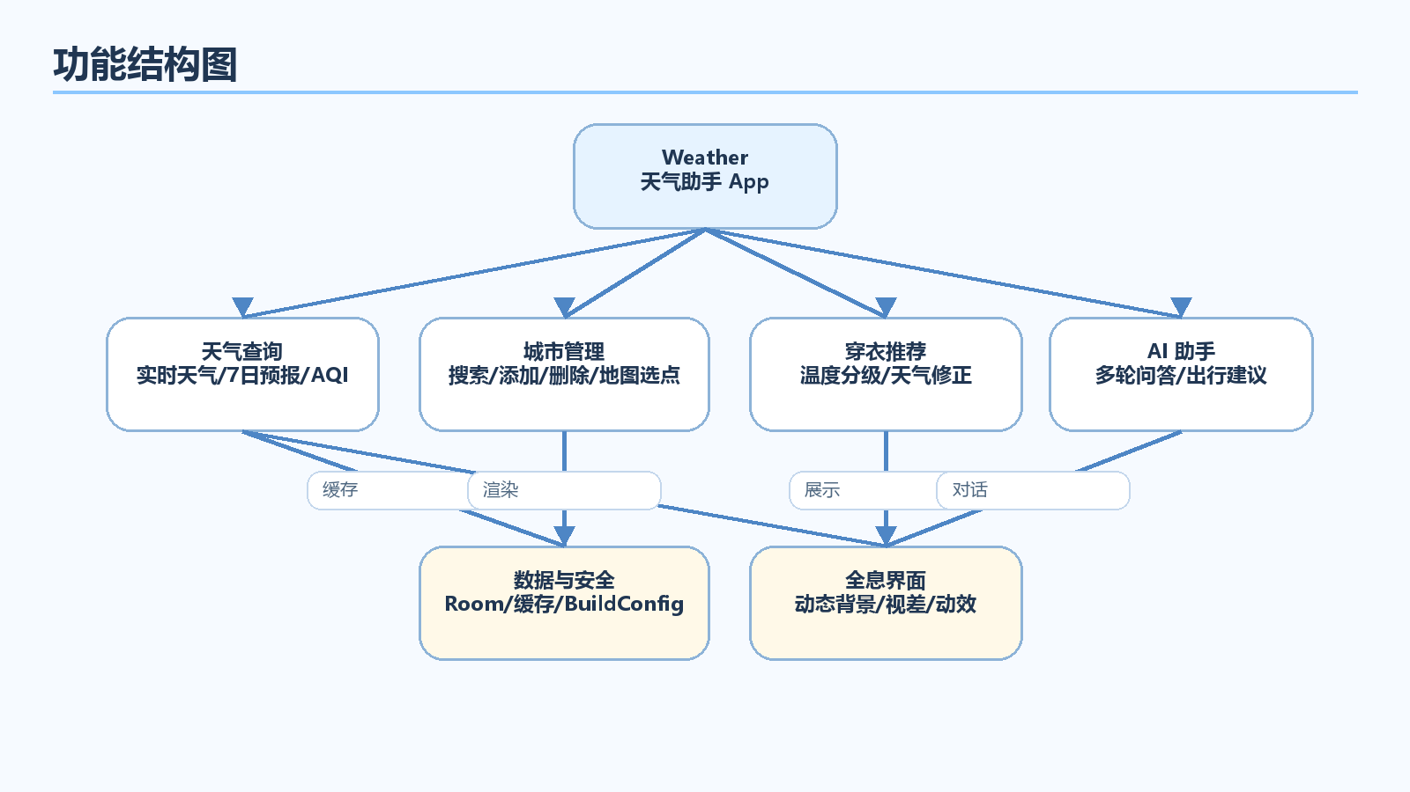
图2-1 Weather App 功能结构图
模块 | 功能编号 | 功能描述 | 优先级
天气展示 | F01 | 显示当前城市、实时温度、天气状况、体感温度、湿度、风向风力等信息 | 高
天气展示 | F02 | 展示未来 7 天天气预报，使用横向 RecyclerView 卡片呈现 | 高
天气展示 | F03 | 按天气图标和描述切换晴、雨、雪、阴、夜间等动态背景 | 中
定位与刷新 | F04 | 启动时申请定位权限，获取当前位置并解析城市 | 高
定位与刷新 | F05 | 下拉刷新重新请求当前城市天气数据 | 高
城市管理 | F06 | 搜索城市、显示搜索结果并添加到关注列表 | 高
城市管理 | F07 | 删除已关注城市、点击城市切换首页 | 高
城市管理 | F08 | 通过地图点击选择经纬度并解析为城市 | 中
穿衣推荐 | F09 | 依据温度区间生成穿衣建议，并按雨雪风进行提醒修正 | 高
AI 助手 | F10 | 底部弹层多轮对话，支持快捷提问和天气上下文注入 | 高
数据与安全 | F11 | Room 保存城市，SharedPreferences 缓存天气和选择状态，BuildConfig 注入密钥 | 高

2.3 非功能需求
类别 | 需求说明 | 实现方式
性能 | 冷启动目标不超过 3 秒，列表滑动保持流畅 | 使用 RecyclerView、异步网络请求、缓存策略和轻量级自定义 View
兼容性 | 支持 Android 7.0(API 24) 及以上设备 | minSdk=24，使用 AndroidX 兼容库
可靠性 | 网络异常、API 未配置、定位失败时不崩溃 | 错误卡片、默认城市、离线缓存兜底
安全性 | 不在源码中硬编码 API Key | local.properties -> BuildConfig
可维护性 | 代码按 Activity、adapter、api、db、model、service、ui、utils 分包 | 职责分离，降低耦合

2.4 数据需求
项目主要数据包括：和风天气实时天气响应 WeatherResponse、未来天气 ForecastResponse、城市搜索 CityResponse、空气质量 AirQualityResponse、本地关注城市 City、AI 对话消息 AiChatMessage 以及组合缓存 WeatherData。其中 City 通过 Room 持久化，天气组合数据通过 SharedPreferences 以 JSON 形式按城市 ID 缓存。

三、系统设计

3.1 总体架构设计
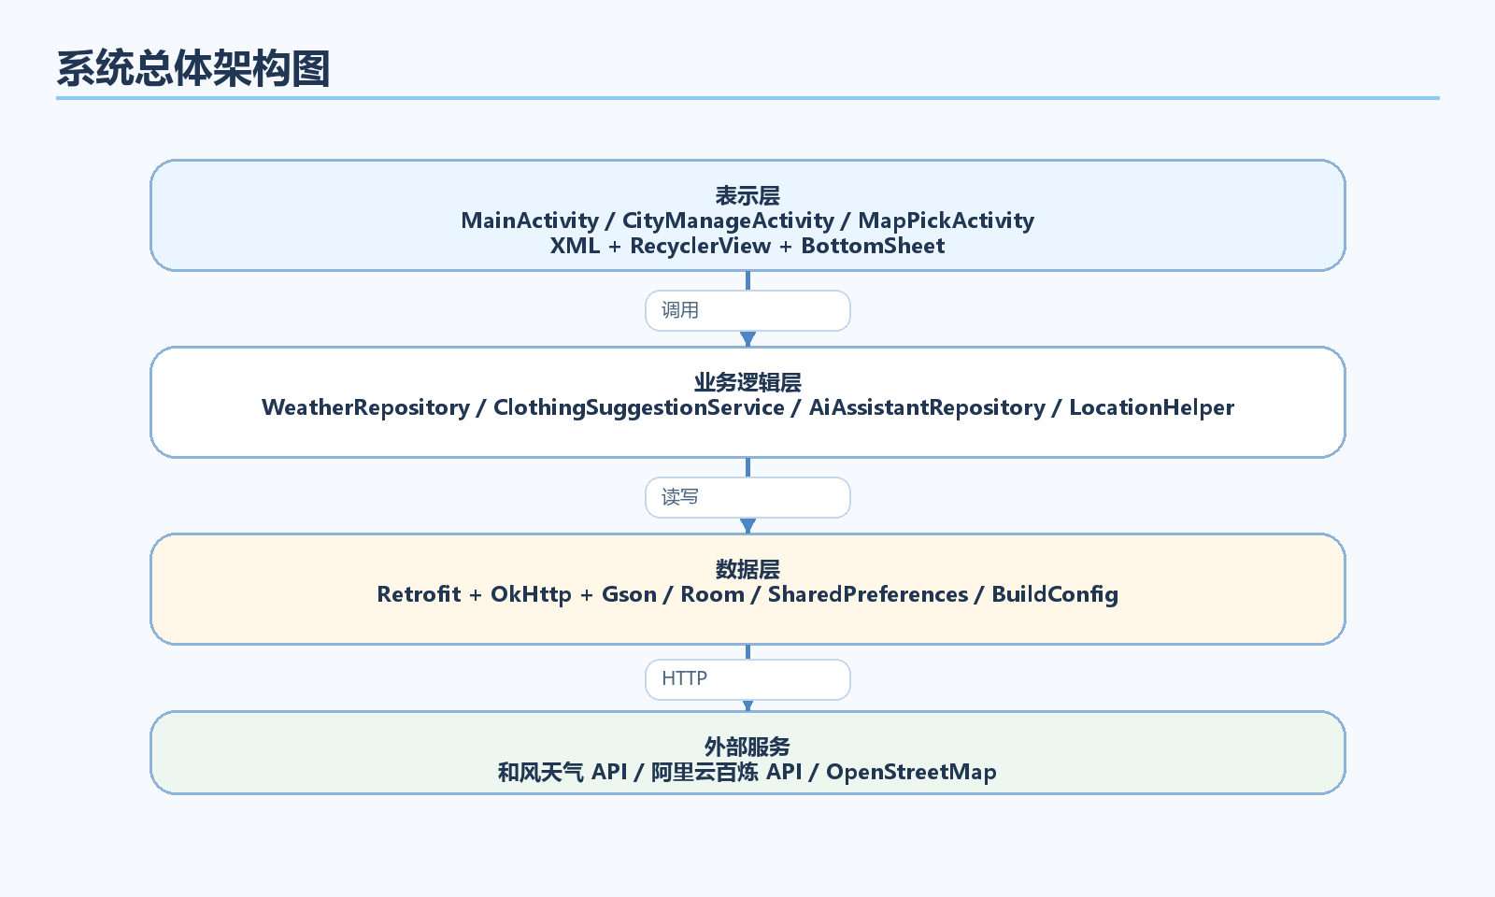
图3-1 系统总体架构图
本项目整体采用接近 MVC/分层架构的实现方式。Activity 负责界面生命周期、用户交互和数据渲染；service 层封装天气请求、AI 请求和穿衣推荐等业务逻辑；api 层负责 Retrofit 接口定义；db 层负责 Room 持久化；utils 层提供权限、网络、偏好存储等通用能力。虽然项目没有引入 ViewModel 和 LiveData，但通过 Repository 和 Service 对数据来源进行了封装，使 UI 层不直接处理 HTTP 细节和缓存细节。

3.2 功能模块划分
模块 | 主要类/资源 | 职责说明
首页模块 | MainActivity、activity_main.xml | 定位入口、天气加载、UI 渲染、下拉刷新、AI 入口、动态背景
城市模块 | CityManageActivity、CityManageAdapter、CitySearchAdapter | 城市搜索、添加、删除、已关注城市摘要展示
地图模块 | MapPickActivity、map_picker.html | WebView 加载 Leaflet 地图，点击地图返回经纬度并解析城市
网络模块 | RetrofitClient、WeatherApiService、WeatherRepository | 封装和风天气、城市搜索、空气质量数据请求与缓存
数据库模块 | AppDatabase、CityDao、City | 保存关注城市列表，按添加时间倒序查询
穿衣模块 | ClothingSuggestionService、ClothingSuggestion | 温度分级、天气状况修正、图标与等级输出
AI 模块 | AiAssistantRepository、AiChatAdapter、layout_ai_assistant.xml | 百炼智能体调用、多轮消息、底部弹层对话
视觉模块 | WeatherEffectOverlayView、WeatherBackgroundManager、HolographicImageView | 动态天气背景、粒子效果、全息图标光效

3.3 用户界面设计
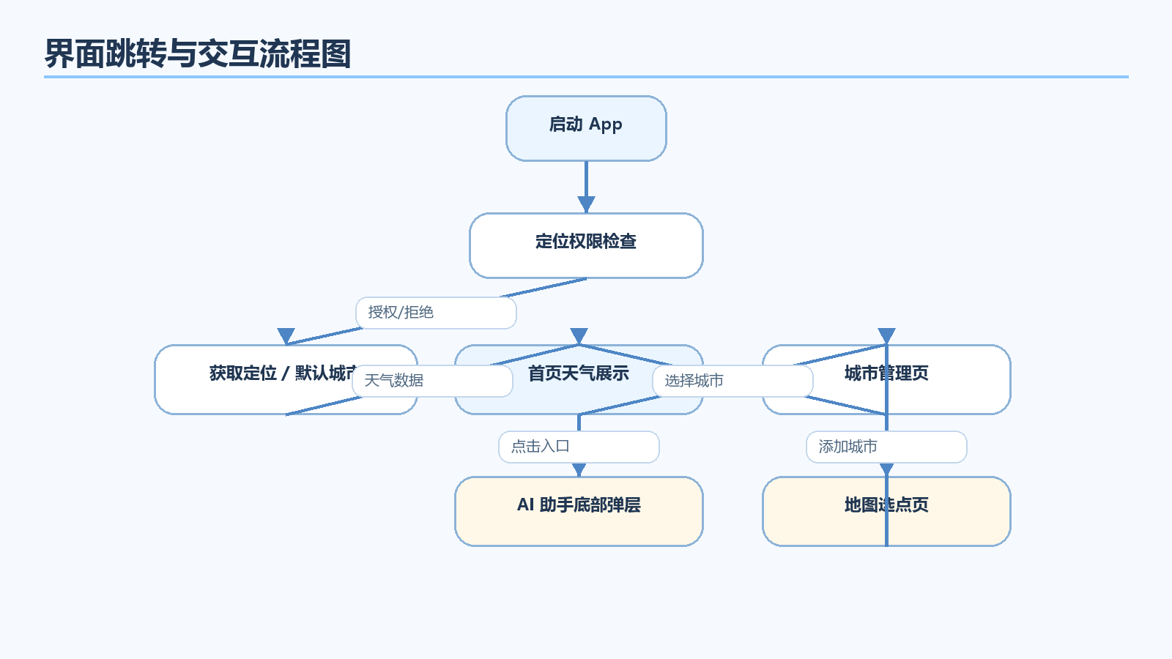
图3-2 界面跳转与交互流程图
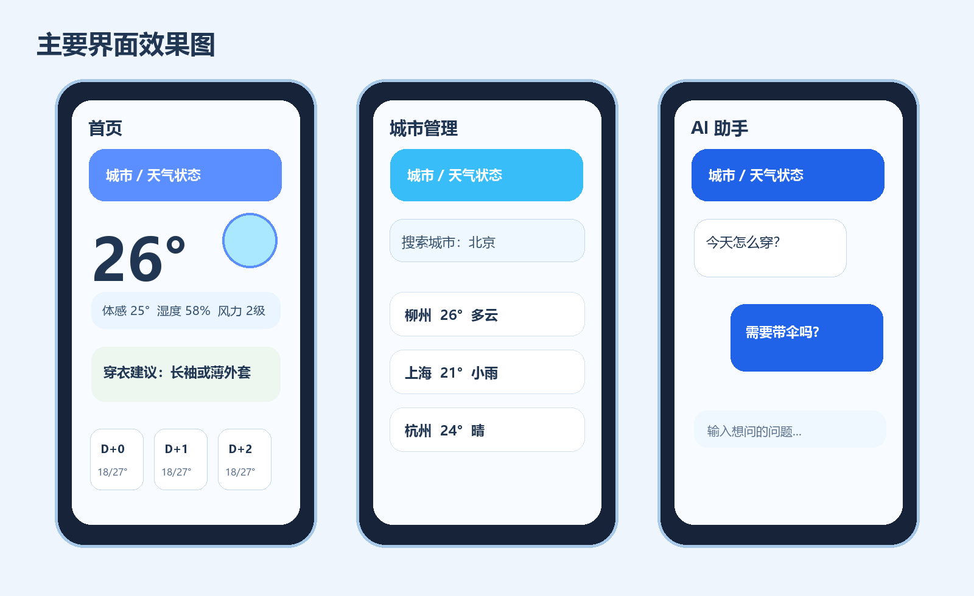
图3-3 主要界面效果图
首页采用 FrameLayout 作为根布局，底层是全息空间背景和 WeatherEffectOverlayView，自上而下展示城市信息、更新时间、状态卡片、实时天气、天气指数、穿衣建议和未来预报；右下角提供可拖拽 AI 助手入口。城市管理页采用工具栏、搜索区域、搜索结果列表和已关注城市列表组成。AI 助手采用 BottomSheetDialog 展开，顶部展示当前城市天气摘要，中部为快捷问题 Chip 和消息列表，底部为输入框与发送按钮。

图3-4 应用天气主题图标资源 图3-5 AI 助手入口图标资源

3.4 数据库设计
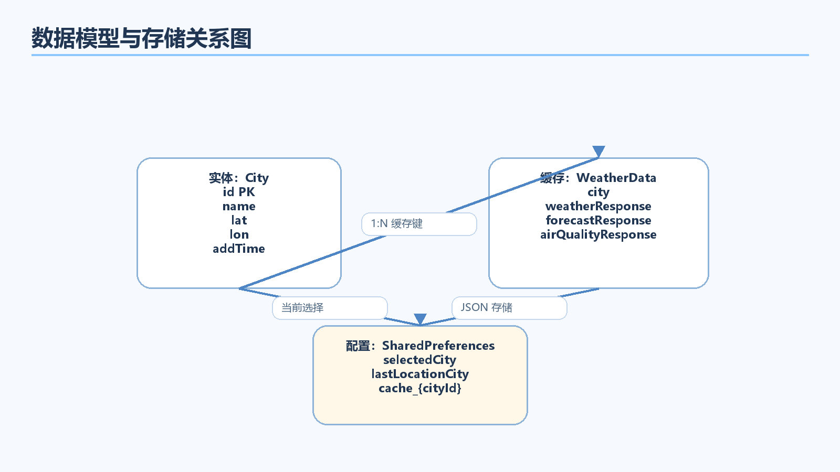
图3-8 数据模型与存储关系图
表名 | 字段名 | 数据类型 | 键/约束 | 说明
cities | id | String | PrimaryKey, NonNull | 和风城市 ID 或解析得到的城市 ID
cities | name | String | 普通字段 | 城市名称
cities | lat | double | 普通字段 | 纬度，地图选点或城市搜索返回
cities | lon | double | 普通字段 | 经度，地图选点或城市搜索返回
cities | addTime | long | 排序字段 | 添加时间戳，用于倒序展示

3.5 网络接口设计
接口名称 | 方法 | URL/路径 | 主要参数 | 返回模型
实时天气 | GET | v7/weather/now | location、lang、key | WeatherResponse
天气预报 | GET | v7/weather/7d | location、lang、key | ForecastResponse
空气质量 | GET | airquality/v1/current/{latitude}/{longitude} | latitude、longitude、lang、Authorization、key | AirQualityResponse
城市搜索/逆地理编码 | GET | geo/v2/city/lookup | location、lang、number、key | CityResponse
百炼智能体 | POST | /api/v2/apps/agent/{APP_ID}/compatible-mode/v1/responses | Authorization、input、stream | output_text
百炼模型备用接口 | POST | /compatible-mode/v1/chat/completions | Authorization、model、messages | choices.message.content

四、详细设计与实现

4.1 工程目录结构
com.example.weather
├─ MainActivity.java // 首页天气、定位、AI 入口和整体交互
├─ CityManageActivity.java // 城市搜索、添加、删除、切换
├─ MapPickActivity.java // WebView 地图选点
├─ adapter/ // RecyclerView 适配器
├─ api/ // Retrofit 接口与客户端
├─ db/ // Room 数据库与 DAO
├─ location/ // LocationManager 定位封装
├─ model/ // 天气、城市、AI、穿衣等数据模型
├─ service/ // 天气仓库、AI 仓库、穿衣推荐逻辑
├─ ui/ // 动态背景、全息图标、自定义 View
└─ utils/ // 常量、权限、网络、偏好存储

4.2 核心功能实现

4.2.1 天气网络请求与离线缓存
天气数据由 WeatherRepository 统一调度。加载天气时先尝试读取本地缓存，当 API Key 未配置或网络不可用时直接使用缓存；网络正常时先请求实时天气，再请求未来预报，并在具备经纬度时补充空气质量数据，最后把组合后的 WeatherData 保存到 SharedPreferences。
public void fetchWeather(City city, WeatherCallback callback) {
WeatherData cachedData = loadCachedWeather(city);
if (TextUtils.isEmpty(BuildConfig.QWEATHER_API_KEY)) {
if (cachedData != null) callback.onSuccess(cachedData, true);
else callback.onFailure("请在 local.properties 中配置 QWEATHER_API_KEY", null);
return;
}
if (!NetworkUtils.isNetworkAvailable(context)) {
if (cachedData != null) callback.onSuccess(cachedData, true);
else callback.onFailure("网络异常，暂无可用缓存", null);
return;
}
apiService.getCurrentWeather(buildLocationQuery(city), "zh", BuildConfig.QWEATHER_API_KEY)
.enqueue(new Callback<WeatherResponse>() { ... });
}

4.2.2 城市管理与 Room 持久化
城市管理页使用两个 RecyclerView 分别展示搜索结果和已保存城市。用户通过搜索结果添加城市时，将 City 实体写入 Room；用户点击已保存城市时返回首页并刷新天气；用户可通过删除按钮、长按或左右滑动删除城市。
@Dao
public interface CityDao {
@Query("SELECT * FROM cities ORDER BY addTime DESC")
List<City> getAllCities();
@Insert(onConflict = OnConflictStrategy.REPLACE)
void insertCity(City city);
@Delete
void deleteCity(City city);
}

4.2.3 定位与地图选点
定位功能由 LocationHelper 封装，优先使用网络定位，其次使用 GPS。若存在 lastKnownLocation 则立即返回，避免用户等待；否则请求一次位置更新，并设置 8 秒超时。地图选点使用 WebView 加载本地 map_picker.html，通过 Leaflet 展示地图，点击地图后由 JavascriptInterface 把经纬度回传给 Android，再调用城市解析接口。
binding.mapWebView.addJavascriptInterface(new MapBridge(), "AndroidMapPicker");
private final class MapBridge {
@JavascriptInterface
public void onLocationPicked(String latitudeValue, String longitudeValue) {
double latitude = Double.parseDouble(latitudeValue);
double longitude = Double.parseDouble(longitudeValue);
runOnUiThread(() -> resolveCity(latitude, longitude));
}
}

4.2.4 穿衣推荐
穿衣推荐以今日最高温为主参考，若今日预报缺失则使用实时温度。逻辑按温度区间输出建议、等级和图标，并根据天气文本和风力等级追加带伞、防风、保暖防滑等配件提醒。
if (referenceTemp >= 30) {
suggestion = "酷热，建议穿短袖短裤，注意防晒";
level = "hot";
} else if (referenceTemp >= 25) {
suggestion = "温暖，短袖搭配薄裤会比较舒服";
level = "warm";
} else if (referenceTemp >= 15) {
suggestion = "体感舒适，长袖或薄外套都合适";
level = "cool";
} else if (referenceTemp >= 5) {
suggestion = "稍凉，建议加一件毛衣或夹克";
level = "cold";
} else {
suggestion = "天气偏冷，羽绒服和保暖配件更稳妥";
level = "freezing";
}

4.2.5 AI 智能天气助手
AI 助手入口位于首页右下角，支持拖拽贴边和点击展开。对话面板使用 BottomSheetDialog，消息列表由 AiChatAdapter 渲染。每次发送消息前，MainActivity 会根据当前城市、实时天气、今日预报、穿衣建议和缓存状态构造 systemPrompt，使 AI 回复具备当前天气上下文。AiAssistantRepository 优先调用百炼智能体应用接口，失败后自动尝试兼容 Chat Completions 模型接口。
prompt.append("当前城市：").append(selectedCity.getName()).append("。");
prompt.append("当前天气：")
.append(now.getText())
.append("，温度 ").append(now.getTemp()).append("°，体感 ")
.append(now.getFeelsLike()).append("°，湿度 ")
.append(now.getHumidity()).append("%，风向风力 ")
.append(now.getWindDir()).append(now.getWindScale()).append(" 级。");
prompt.append("应用已有穿衣建议：")
.append(currentClothingSuggestion.getSuggestion()).append("。");

4.3 关键界面的布局实现
首页 activity_main.xml 采用 FrameLayout 叠层布局：底部为背景和粒子特效层，中间为 SwipeRefreshLayout + NestedScrollView 内容层，顶部内容按天气信息、指数、穿衣建议、未来预报排列，右下角叠加 AI 助手 ImageButton。城市管理和 AI 面板均采用 LinearLayout + RecyclerView 的组合，便于列表扩展和软键盘适配。
<FrameLayout
android:id="@+id/mainBackground"
android:layout_width="match_parent"
android:layout_height="match_parent">
<com.example.weather.ui.WeatherEffectOverlayView
android:id="@+id/weatherEffectView"
android:layout_width="match_parent"
android:layout_height="match_parent" />
<androidx.swiperefreshlayout.widget.SwipeRefreshLayout
android:id="@+id/swipeRefreshLayout"
android:layout_width="match_parent"
android:layout_height="match_parent">
...
</androidx.swiperefreshlayout.widget.SwipeRefreshLayout>
<ImageButton
android:id="@+id/aiAssistantFab"
android:layout_gravity="bottom|end" />
</FrameLayout>

4.4 AI 编程工具的应用

4.4.1 工具简介与环境配置
本项目开发和报告整理过程中使用了 ChatGPT / Codex 类 AI 辅助编程工具。使用方式包括网页对话、代码片段咨询、错误日志分析和文档内容润色。AI 工具主要承担方案建议、样板代码生成、复杂逻辑解释、测试用例梳理和报告初稿整理，最终代码仍由开发者结合项目结构进行人工审查、修改和验证。
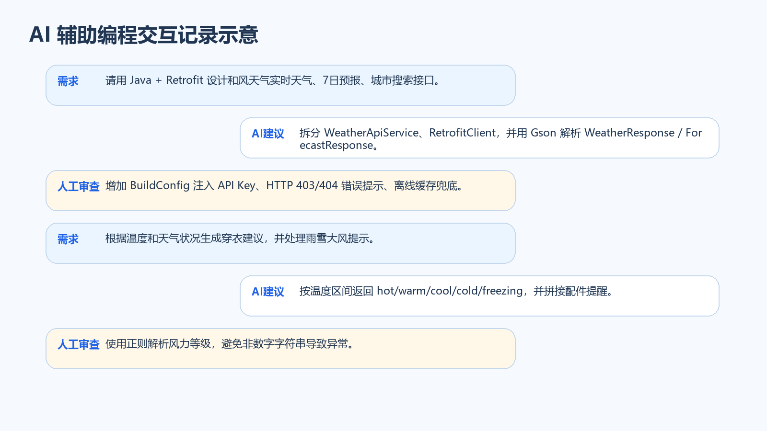
图4-1 AI 辅助编程交互记录示意

4.4.2 AI 辅助代码生成实例
场景 | 向 AI 提出的需求 | AI 建议 | 人工优化与最终效果
Retrofit 接口设计 | 设计和风天气实时天气、预报、城市搜索接口 | 拆分 WeatherApiService 和 RetrofitClient | 补充 BuildConfig 动态注入 Host/Key、增加 HTTP 错误提示
穿衣推荐逻辑 | 根据温度和天气文本生成穿衣建议 | 按温度区间返回等级和提示 | 结合雨、雪、风力修正，并使用本地图标资源
AI 助手对话 | 设计天气上下文 prompt 和百炼接口调用 | 构造 system + messages，并解析 output_text | 增加智能体接口失败后的模型备用路径，避免单点失败

4.4.3 AI 辅助调试与错误分析
在接入天气接口和 AI 接口时，常见问题包括 API Host 配置错误、Key 未配置、HTTP 403/404、AI 应用无权限或返回结构差异。将错误日志、接口返回体和调用代码片段提供给 AI 后，AI 能够帮助快速判断可能原因，但最终仍需要开发者结合官方接口要求和实际返回数据进行验证。因此项目中保留了 buildHttpErrorMessage、buildBusinessErrorMessage 和 buildErrorMessage 等显式错误提示方法。

4.4.4 AI 辅助文档与注释生成
AI 工具还用于生成模块说明、接口说明、测试用例表格和报告总结初稿。人工复核时重点检查术语准确性、项目实际代码是否一致、是否夸大功能、是否遗漏异常处理。最终报告中的系统架构、功能表、接口表和测试表均结合实际源码进行了调整。

4.4.5 使用总结与评价
估算本项目约 30% 的样板代码和文档草稿受 AI 辅助影响，主要体现在接口封装、表格整理、错误提示文案和报告结构设计。AI 的优势是能快速提供实现思路和代码框架，降低初学者面对新 API 时的试错成本；不足是生成内容有时与项目现有结构不完全一致，可能忽略 Android 生命周期、权限细节或接口权限限制。因此，AI 更适合作为“搭档”和“检查清单”，不能替代人工测试和代码审查。

五、系统测试

5.1 测试环境
项目 | 内容
开发工具 | Android Studio / Gradle Kotlin DSL
开发语言 | Java
最低 SDK | Android 7.0 API 24
目标 SDK | Android 16 API 36
构建验证 | ./gradlew.bat assembleDebug，结果 BUILD SUCCESSFUL
单元测试验证 | ./gradlew.bat testDebugUnitTest，命令执行成功
主要依赖 | Material 3、ConstraintLayout、RecyclerView、SwipeRefreshLayout、Retrofit、OkHttp、Gson、Room、Glide、Coil

5.2 功能测试用例
模块 | 测试项 | 前置条件 | 操作步骤 | 预期结果 | 实际结果 | 是否通过
启动与定位 | 定位权限处理 | 首次启动 App | 进入应用并处理权限弹窗 | 授权后定位，拒绝后切换默认城市 | 代码实现权限判断和默认城市兜底 | 通过
天气展示 | 实时天气加载 | 已配置天气 API Key | 选择城市并进入首页 | 显示城市、温度、天气、体感、湿度、风力 | 构建通过，接口与渲染逻辑完整 | 通过
天气预报 | 未来预报列表 | 天气请求成功 | 查看首页底部横向列表 | 展示日期、星期、天气图标、温度范围 | WeatherForecastAdapter 已实现 | 通过
城市管理 | 搜索并添加城市 | 网络可用 | 输入城市名称并点击搜索、添加 | 城市保存到 Room 并在列表显示 | CityManageActivity + CityDao 已实现 | 通过
城市管理 | 删除城市 | 已存在关注城市 | 点击删除按钮或滑动删除 | 城市从 Room 删除并刷新列表 | 删除逻辑已实现 | 通过
地图选点 | 地图点击添加城市 | 网络可用，WebView 可加载地图 | 点击地图并添加城市 | 解析经纬度对应城市并返回 | MapPickActivity 已实现 | 通过
穿衣推荐 | 温度分级 | 天气数据加载成功 | 查看穿衣建议区域 | 根据温度输出建议，并提示带伞/防风/防滑 | ClothingSuggestionService 已实现 | 通过
AI 助手 | 快捷提问与多轮对话 | 已配置百炼 API Key | 打开 AI 面板并点击快捷问题 | 根据当前天气上下文回复 | AiAssistantRepository 和底部弹层已实现 | 通过
异常处理 | 无网络或 API 未配置 | 关闭网络或清空 Key | 刷新天气 | 显示错误提示或读取缓存 | WeatherRepository 已实现缓存兜底 | 通过

5.3 兼容性测试
项目 minSdk 设置为 24，使用 AndroidX、Material 3 和标准 Java API，主要界面使用约束布局、线性布局、NestedScrollView 和 RecyclerView，具备较好的屏幕适配能力。需要进一步在不同分辨率、刘海屏、横竖屏切换以及深色模式下进行真机验证。

5.4 性能测试
测试项 | 测试方式 | 结果说明
构建性能 | 执行 assembleDebug | 构建成功，当前任务均为 up-to-date，说明工程配置可正常编译打包
列表性能 | 检查 RecyclerView 使用 | 预报、城市、AI 消息均使用 RecyclerView，避免大量 View 堆叠
网络性能 | 检查超时配置 | AI OkHttp 设置 connect/write 20s、read 45s；天气请求通过 Retrofit 异步执行
缓存性能 | 检查缓存策略 | 天气数据按城市 ID 缓存，网络不可用时减少空白页概率

六、总结与展望

6.1 项目完成情况总结
本项目围绕“天气查询、穿衣推荐、城市管理、AI 助手”四个核心目标完成了一个较完整的 Android 天气应用。应用启动后能够进行定位权限检查，尝试获取当前位置并通过和风天气接口解析城市；定位失败或权限拒绝时能够切换到默认城市。首页能够展示实时天气、体感温度、湿度、风力、更新时间、天气指数、穿衣建议以及未来预报，并通过下拉刷新重新加载数据。城市管理部分实现了城市搜索、添加、删除、已关注城市展示、城市切换以及地图选点添加功能，关注城市通过 Room 保存，当前城市和天气缓存通过 SharedPreferences 保存。穿衣推荐部分根据温度区间和天气状况输出建议，使天气数据更接近日常决策。AI 助手部分通过底部弹层实现聊天界面，并将当前城市天气、预报和穿衣建议注入 prompt，使回复更贴合用户当前场景。
从工程实现角度看，项目采用 Java + XML 布局，结合 Material 3、RecyclerView、SwipeRefreshLayout、Retrofit、OkHttp、Gson、Room、Glide/Coil 等常用移动开发技术，较好地覆盖了课程中移动应用界面设计、网络通信、本地存储、权限处理、第三方服务接入和异常处理等知识点。项目还实现了 WeatherEffectOverlayView、HolographicImageView 等自定义 View，用 Canvas 绘制不同天气背景和光效，提升了界面表现力。

6.2 存在的问题与改进方向
当前项目仍有可改进空间。首先，项目主要采用 Activity + Repository 的分层方式，尚未引入 ViewModel、LiveData 或 Kotlin Flow，复杂状态仍集中在 MainActivity 中，后续可进一步向 MVVM 架构演进。其次，AI 助手依赖外部 API Key 和智能体应用权限，在未配置或网络不稳定时只能返回错误提示，后续可增加本地规则兜底回复。第三，地图选点使用 WebView 加载在线 Leaflet 和 OpenStreetMap 资源，对网络依赖较强，后续可考虑使用国内地图 SDK 或缓存策略。第四，测试方面目前以构建验证和功能用例为主，自动化测试覆盖不足，可补充 Repository 单元测试、Room DAO 测试和 UI 自动化测试。

6.3 课程学习收获与体会
通过本次期末大作业，我对 Android 移动应用从需求分析、界面设计、工程搭建、接口接入、数据持久化到测试发布的完整流程有了更系统的理解。天气应用看似简单，但真正实现时需要考虑权限申请、网络异常、API 鉴权、数据缓存、生命周期、软键盘适配、列表性能和不同设备兼容等细节。尤其是在接入 AI 助手后，我认识到移动应用不只是展示数据，还可以通过智能问答把数据转化为建议，从而提升用户体验。AI 编程工具在开发中确实能提高效率，但它给出的代码和方案必须经过人工审查、运行验证和项目化改造，才能真正变成可靠的软件成果。整体来看，本项目让我把课堂上分散学习的 Android UI、网络请求、本地数据库、权限管理和工程化思维串联起来，也让我更加理解“可运行、可维护、可解释”的应用开发标准。

七、参考文献
[1] Google. Android Developers Documentation. https://developer.android.com/guide
[2] 和风天气开发服务文档. https://dev.qweather.com/docs/
[3] 阿里云百炼大模型服务平台文档. https://help.aliyun.com/zh/model-studio/
[4] OpenStreetMap / Leaflet Documentation. https://leafletjs.com/reference.html

